中国料理講座及び留学生との交流会
11月15日（土）佐賀市高木瀬公民会において「ヘルシー中国料理」と題し、「シュウマイ」、ちょっと私たちの作り方と違う「焼き飯」を王さん指導の下で、又日本の「味噌汁」の作り方を留学生が知りたい―どうしても自分たちが作ると日本の味噌汁の味にならない。―ということで橋本さんの指導の下料理講座を開きました。
＊佐賀大学中国人留学生、中国語を勉強している大学生を交えて20数名の参加者で始めました。料理のプロである主婦の皆さん方も「餃子」は作ったことがあるが「シュウマイ」は初めてということで、王さんの手さばきに注目しながら、ミンチ肉のこね方等を聞き漏らさないよう、熱心に耳を傾け、和気藹々で楽しく料理を進めて参りました。

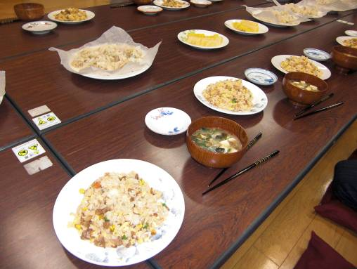
＊「シュウマイ」の作り方は難しいと思っていましたが意外や意外！王さんの指導が上手なのか簡単でした。「焼き飯」はフライパンでご飯と具を混ぜるのではなく、「混ぜご飯」のように和えるものでした。さて「味噌汁」も出来、楽しみな食事会です。裏方？をしていた「食べるだけ」の男性陣も早速箸をつけ、「これは旨い！」と絶賛！！ 市販の「シュウマイ」とは一味も二味も違う「超美味しい
＜出来上がったヘルシー料理＞ シュウマイ」が出来上がりました。

＊楽しく会食しながら、留学生の劉 栄さん（西安市出身）のお国自慢－西安の町－の映像をプロジェクターで紹介して頂きました。中国語を勉強中の学生も熱心に中国語の会話、発音など尋ねていました。
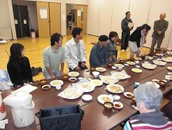
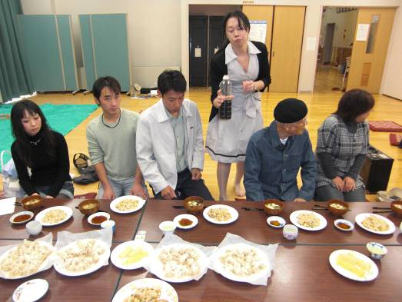

＜ 料理後の食事交流会 ＞

＊食後、 囲碁大会・ダーツなどを留学生と共に美味しく、楽しい料理教室でした。
＊次回、皆様も是非参加なさってください。

